- МАТЕМАТИКА «Космическое путешествие»
-
- Сегодня нас ожидает необычное путешествие.
Загадка:
Там все знаки зодиака -
Водолея, девы, рака.
Светятся и ночью и днём,
Туда смотрит астроном.
(Космос)
- Мы полетим в космос. Как называют людей, которые летают в космос. (Космонавты.)
- Мы будем космонавтами, а путешествовать мы будем на летающей тарелке.

И выполним космические задания.
Сели красиво. Ножки поставили вместе. Спинка прямая
Но для того чтобы запустить двигатель космического корабля, нам нужно в иллюминаторы разложить цифры по порядку.
Спросить у детей прямой и обратный счет до 10.
Пристегнули ремни, запускаем двигатели. Вот мы с вами и летим.
Пока летим с вами, мы поиграем игру «Скажи наоборот»
Легкий - тяжелый
Высокий - низкий
Толстый - тонкий
Широкий - узкий
Длинный - короткий
- Вот и первая планета Марс, она вдвое меньше Земли ее часто называют красной планетой.
2. Нам нужно выполнить космическое задание «Назови соседа».
- Назовите соседей цифры 6? (5 и 7) 8(7 и 9) 3(2 и 4) 9(8 и 10)
- Очень хорошо.
- Запуск двигателя начинаем обратный отсчет «от 5 до 1»
Вот и следующая планета Юпитер.
Юпитер – царь планет
- Ребята перед вами лежат карточки вам 3.нужно поставить между ними знаки «больше», «меньше», или «равно»
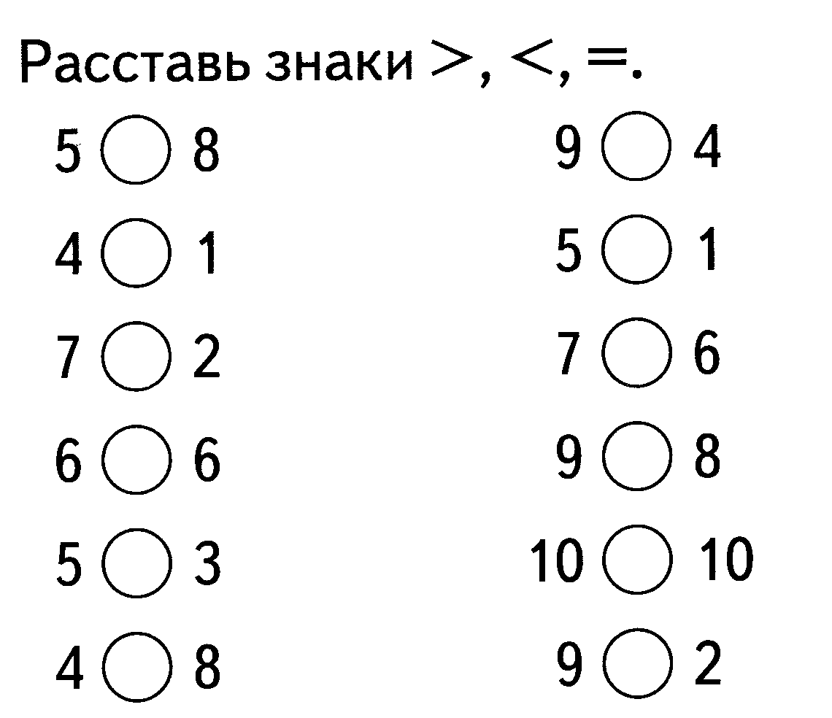
Мы с вами отправляемся на планету Нептун.
Планета Нептун от Земли далеко,
Увидеть ее в телескоп нелегко.
От Солнца по счету планета восьмая,
Царит на ней вечно зима ледяная.
- Выполняя следующее задание, все космонавты должны быть внимательными.
4. «Работа со счетными палочками»
1.выложите фигуру у которой все стороны равны (квадрат)
2.возьмите одну палочку и положите ее так, чтобы получилось 2 треугольника.
3.теперь положите ее так, чтобы получилось 2 прямоугольника.
4.положите 2 палочки так, чтобы получился домик
5.положите 2 палочки ,чтобы получился прямоугольник
5. Физминутка: -Уважаемые космонавты, прошу всех занять свои места, мы отправляемся на планету Сатурн.
-Запуск двигателя начинаем обратный отсчет «от 7 до 1»
- Мы прилетели на следующую планету - Сатурн, а планета эта спортивная, на ней мы с вами сделаем физ.минутку.
Все готово для полета (руки вперед, вверх)
Ждут ракеты всех ребят (руки над головой, изображая ракету)
Мало времени для взлета (маршируют на месте)
Космонавты встали в ряд (прыжок, ноги врозь, руки на поясе)
Поклонились вправо, влево (наклоны в стороны)
Отдадим земной поклон (наклоны вперед)
Вот ракета полетела (прыжки на двух ногах)
Опустел наш космодром (приседание)
- Приготовиться к старту. Отсчитываем: « от 10 до 5 »
Пуск! Полетели!
- Это планета - Меркурий.
Меркурий – самая близкая к Солнцу планета. Днем на планете жарко, а ночью бывает ледяной дождь.
- Ребята, мы с вами экипаж большого корабля. Мы с вами будем учиться составлять и
6. решать космические задачи
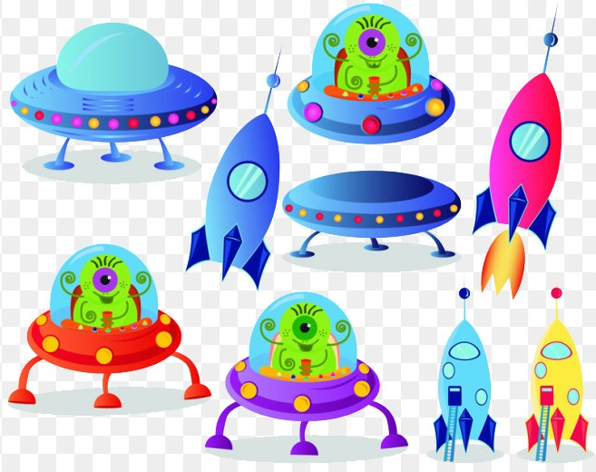
В космос полетело 4 ракеты и 5 летающих тарелок Сколько всего летающих аппаратов отправилось в космос?
Ребята, в задаче всегда есть условие и вопрос.
- Условие нашей задачи такое: ( В космос полетело 4 ракеты и 5 летающих тарелок)
- Кто из Вас сможет повторить условие задачи?
- Молодцы, справились ребята.
- Условие - это маленький рассказ. В условии всегда есть числа. Назовите числа в этой задачи?
- Правильно числа 4 и 5.
- Еще в задаче есть вопрос. Какой вопрос в этой задаче?
(Сколько всего летающих аппаратов отправилось в космос? )
- Ребята, всем понятно, что такое условие и вопрос в задаче?
- Давайте, еще раз все повторим условие и вопрос нашей задачи.
(В космос полетело 4 ракеты и 5 летающих тарелок)
(Сколько всего летающих аппаратов отправилось в космос?)
Решение: 4+5= 9( четыре + пять = равняется 9)
Ответ: 79летающих аппаратов отправилось в космос
Ребята, вы сами попробуете составить задачи по картинкам
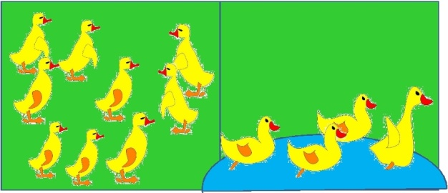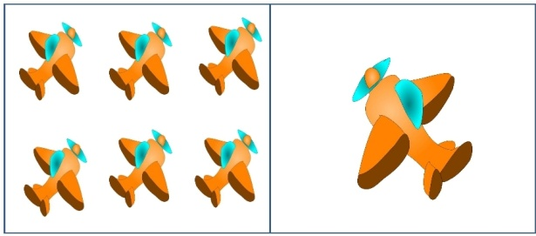
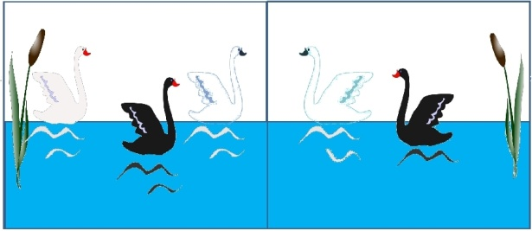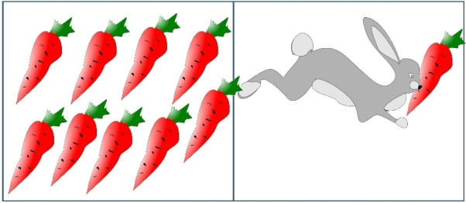
Молодцы, все справились с этим заданием.
- Но, чтобы наша летающая тарелка взлетела, нам надо завести ее.
Завести моторы (вращение рук перед грудью)
Соединить контакты (кончики пальцев)
Приготовиться к запуску.
7.Дыхательная гимнастка
Мы с вами отправляемся на планету-Плутон. Это самая холодная и очень маленькая планета.
- Когда холодно мы вдыхаем и выдыхаем воздух через нос (выполняем 2-3 раза)
Дети выполняют дыхательную гимнастику. «Инопланетяне»
- На планете дышится тихо, спокойно и плавно.
Берем курс на следующую планету, пристегнули ремни, начинаем обратный отсчет « от 8 до 4.»
- Чтобы вернуться на Землю нам нужно попасть на последнюю планету Венера. Это горячая планета, поэтому мы не будем приземляться, а выполним следующее задание.
8. Арифметический диктант
- Что у вас получилось? (ракета)

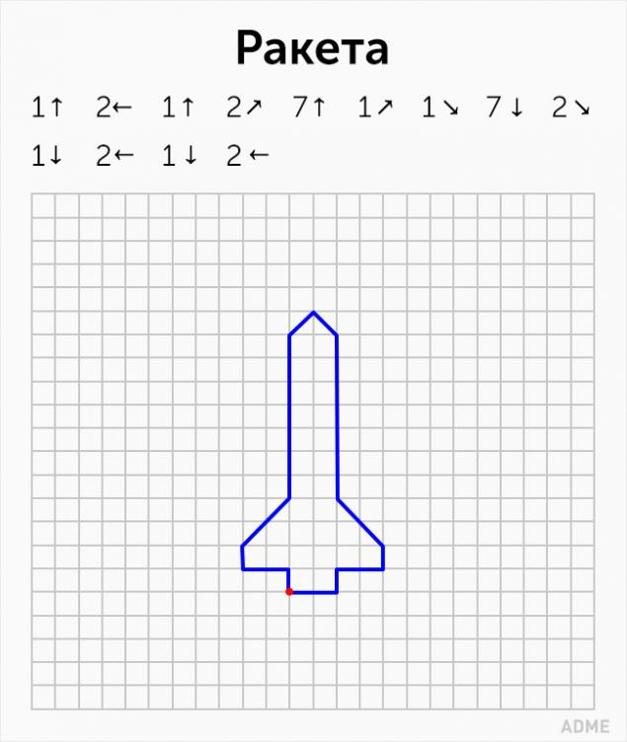
Итог занятия.
- Молодцы! Настоящие космонавты! Как называется планета, на которой мы живем? (Земля)
Чем она отличается от остальных планет? (есть жизнь, воздух, реки, моря, растения, животные).
Наша ракета приземлилась.
-Вот мы и дома.
-Мы с вами за время полета выполняли очень много заданий.
-Если у вас хорошее настроение, вам было интересно на занятии, у вас все получилось, то нарисуйте «Солнышко».
- А у кого сегодня были затруднения, нарисуйте «Тучку».
Сегодня вы были космонавтами: смелыми, здоровыми, выносливыми, любознательными, целеустремленными, умными, заинтересованными, любопытными, отважными, сообразительными.. Молодцы!
Закрепить знания по теме КОСМОС ссылка https://youtu.be/CWLPa6RPxz4
- ЛЕПКА « Отправляемся в полет»
Цель: учить добиваться более точной передачи формы и пропорций частей, используя усвоенные приемы лепки. Ссылка: https://youtu.be/nE4W3thMmj4 или
СЛЕПИТЬ ЛЮБЫЕ КОСМИЧЕСКИЕ ПРЕДМЕТЫ, ПРЕДЛОЖЕННЫЕ НА КАРТИНКАХ НИЖЕ
